TUGAS MENGULAS BUKU



NAMA: M.RIZHAN RADHITYA

SC-B PAGI

191113151

UNIVERSITAS MIKROSKIL

2022

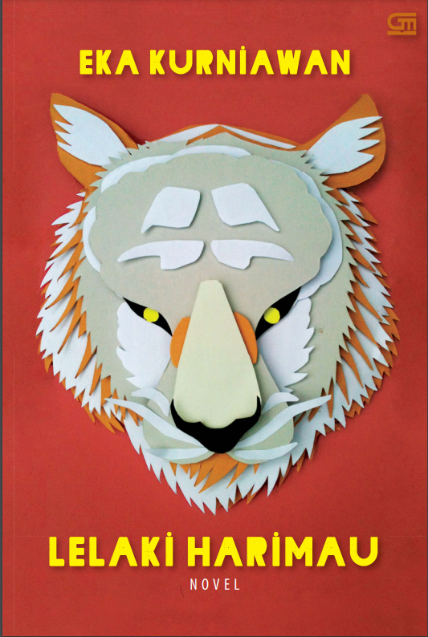

1. Identitas buku

Judul buku :  lelaki harimau

Penulis  : Eka Kurniawan

Penerbit : PT Gramedia

Tebal              :  208 halaman

ISBN : 6020324656

Jenis Tulisan : Times New Roman

Warna Cover : warna merah , gambar harimau

Tahun terbit : 2004

Tempat terbit : Jakarta

1. ORIENTASI

Nama : Eka Kurniawan

Tempat/tanggal lahir : Tasikmalaya, 28 November 1975

Profesi : Penulis

Isi : penulis ingin menyampaikan tentang ketidakadilan gender tanggaPendidikan : Sarjana Filsafat Universitas Gadjah Mada (1993-1999)

1. Tafsiran isi

BAB

1. Evaluasi

Novel dengan pemilihan kata yang sulit seperti ini, tidak cocok untuk dibaca oleh para pembaca yang mudah diserang oleh kebosanan. Karena terlalu banyaknya kata kiasan dalam novel ini, membuat pembaca tidak dapat menikmati cerita dengan seutuhnya. Sebab fokus para pembaca akan terbagi untuk menerjemahkan kiasan-kiasan di dalam novel. Namun, jika anda adalah penggemar novel sastra dan telah familiar terhadap Novel dengan pemilihan kata yang sulit seperti ini, tidak cocok untuk dibaca oleh para pembaca yang mudah diserang oleh kebosanan. Karena terlalu banyaknya kata kiasan dalam novel ini, membuat pembaca tidak dapat menikmati cerita dengan seutuhnya. Sebab fokus para pembaca akan terbagi untuk menerjemahkan kiasan-kiasan di dalam novel. Namun, jika anda adalah penggemar novel sastra dan telah familiar terhadap bahasa-bahasa yang dipergunakan dalam novel sastra, maka anda akan menyukai novel ini.

1. Rangkuman

Kelebihan :

penggambaran latar dalam novel ini sangat detail, disertai dengan pilihan kata yang jujur dan lugas. Dalam novel ini, penulis dapat membuat para pembaca menjadi liar dengan imajinasinya masing-masing. Serta dapat membuat para pembaca menjadi lebih aktif berpikir dalam menerjemahkan kata.

Kekurangan :

novel Lelaki Harimau karya Eka Kurniawan memiliki penulisan cerita yang banyak mengandung kata kiasan, sehingga membuat para pembaca kesulitan dalam mencerna isi dari novel tersebut dan kesulitan dalam menangkap dalam makna yang hendak disampaikan oleh penulis kepada para pembacanya.